联合国 | 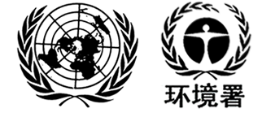 | BC
 |  | UNEP/CHW.15/6/Add.5/Rev.1
 |  | Distr.: General  27 July 2022  Chinese  Original: English
控制危险废物越境转移及其处置巴塞尔公约
缔约方大会第十五次会议
2021年7月26日至30日和2022年6月6日至17日，日内瓦∗
议程项目4 (b) (i)
与执行《公约》有关的事项：科学和技术事项：
技术准则

